|  |
| --- |
| 深圳国汉科技有限公司 |
| GH_xUART用户手册  **2.4G串口透传模块** |
| [AT指令集介绍] |
|  |
| **Wuzhibiao** |
| **2016/4/6** |

|  |
| --- |
| 本手册介绍了GH_xUART模块的AT指令的格式与使用方法；模块的参数；模块使用的注意事项； |

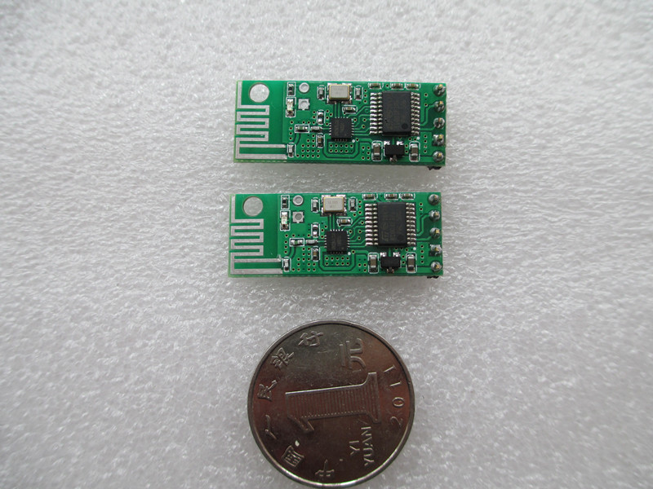

目录

1 模块尺寸及参数 4

1.1 模块尺寸 4

1.2 模块参数 5

2 AT指令 6

2.1 简介 6

2.2 AT指令目录 7

2.3 设置波特率与查询波特率 8

2.3.1 设置波特率 8

2.3.2 查询波特率 9

2.4 设置频率与查询频率 10

2.4.1 设置频率 10

2.4.2 查询频率 10

2.5 设置重发次数与查询重发次数 11

2.5.1 设置重发次数 11

2.5.2 查询重发次数 11

2.6 设置是否回传与查询是否回传 12

2.6.1 设置是否回传 12

2.6.2 查询是否回传 12

2.7 设置发送ID与查询发送ID 13

2.7.1 设置发送ID 13

2.7.2 查询发送ID 13

2.8 设置接收ID与查询接收ID 14

2.8.1 设置接收ID 14

2.8.2 查询接收ID 14

2.9 设置发送功率与查询发送功率 15

2.9.1 设置发送功率 15

2.9.2 查询发送功率 15

2.10 恢复默认值 16

2.11 查询版本信息 16

2.12 测试发射功率 16

# 模块尺寸及参数

## 模块尺寸

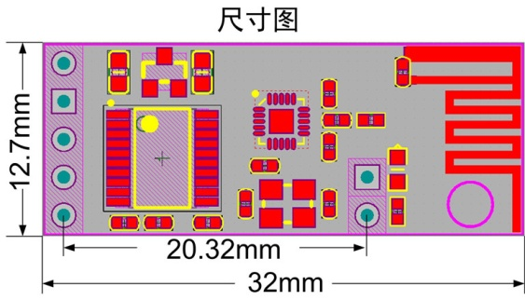

图表 1 模块尺寸

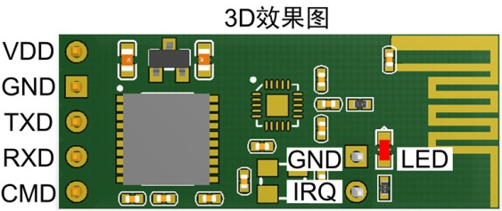

图表 2 管脚

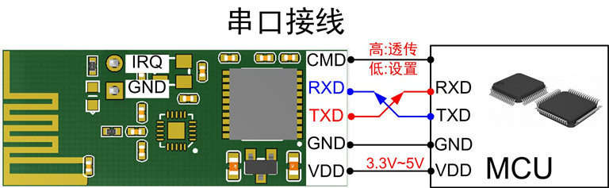

图表 3 串口接线示意图

模块尺寸如 ( 图表 1 模块尺寸 ) 所示，排针间距为2.54mm。

## 模块参数

图表 4 模块参数

|  |  |
| --- | --- |
| 频率 | 2400MHz ~ 2485MHz (AT指令调节) |
| 电压 | **3.3V ~ 5.5V** |
| 电流 | **正常工作约30mA，配置模式约5mA** |
| 发射功率 | **-30dBm ~ +13dBm(AT指令调节)** |
| 传输距离 | **空旷150米到200米** |

# AT指令

## 简介

本模块使用的AT指令与市面上其他类似产品的AT指令不一样，这里的AT指令更加是一种简化版的格式，注意事项分以下几点：

* **指令没有结束符，即指令只识别有效字段，多余的字符自动屏蔽**。举例说明：设置模块的频率为2450MHz，即发送(AT+FREQ=32)，那么即使发送(AT+FREQ=32ABCD)也是可以的，指令不像GPRS模块那样，需要在指令末尾加上换行符才能判断指令是否正确
* **所有的指令除数字与符号外，仅识别大写字母。**即指令中如果包含字母的话，只包含大字的字母，如AT+BAUD?、AT+FREQ=3E等
* **设置参数的指令返回只有 ’Y’ 与 ’N’ 两种提示命令，**这么设计也方便了用户在判断指令是否正确时，MCU编程更加简单，发送指令如果回复Y，说明指令发送正确，回复N即指令格式错误，仅需识别一个字节。
* **所有指令在配置模式下进行，即将CMD脚拉低，9600bps波特率通信**

## AT指令目录

图表 5 AT指令目录

|  |  |  |  |
| --- | --- | --- | --- |
| **设置波特率** | AT+BAUD=* | **查询波特率** | AT+BAUD? |
| **设置频率** | AT+FREQ=** | **查询频率** | AT+FREQ? |
| **设置重发次数** | AT+RETRY=** | **查询重发次数** | AT+RETRY? |
| **设置是否回传** | AT+BACK=* | **查询是否回传** | AT+BACK？ |
| **设置发送ID** | AT+TID=*…* | **查询发送ID** | AT+TID? |
| **设置接收ID** | AT+RID=*…* | **查询接收ID** | AT+RID？ |
| **设置发射功率** | AT+POWER=** | **查询发射功率** | AT+POWER? |
| **恢复默认值** | AT+RESET | **查询固件版本** | AT+INF |
| **测试发射功率** | AT+TEST |  |  |
|  |  |  |  |

## 设置波特率与查询波特率

### 设置波特率

指令格式：AT+BAUD=*

参数*范围：0~9

通过本指令可以将模块配置成不同的波特率，以适合不同的场合

如下表所示设置不同的波特率，在发送AT指令后，如果设置成功，模块返回字符’Y’，如果设置不成功，则返回字符’N’。

图表 6 波特率表

|  |  |  |  |
| --- | --- | --- | --- |
| **波特率** | **AT指令** | **波特率** | **AT指令** |
| **2400** | AT+BAUD=0 | **38400** | AT+BAUD=5 |
| **4800** | AT+BAUD=1 | **57600** | AT+BAUD=6 |
| **9600** | AT+BAUD=2 | **115200** | AT+BAUD=7 |
| **14400** | AT+BAUD=3 | **128000** | AT+BAUD=8 |
| **19200** | AT+BAUD=4 | **256000** | AT+BAUD=9 |

程序宏定义：

#define UART_BAUD_2400 ‘0’

#define UART_BAUD_4800 ‘1’

#define UART_BAUD_9600 ‘2’

#define UART_BAUD_14400 ‘3’

#define UART_BAUD_19200 ‘4’

#define UART_BAUD_38400 ‘5’

#define UART_BAUD_57600 ‘6’

#define UART_BAUD_115200 ‘7’

#define UART_BAUD_128000 ‘8’

#define UART_BAUD_256000 ‘9’

### 查询波特率

指令格式：AT+BAUD?

返回数据：AT+BAUD=2 对应波特率是9600

返回数据：AT+BAUD=7 对应波特率是115200

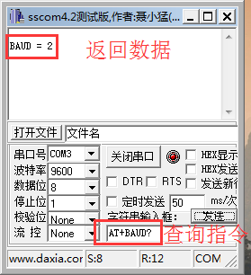

图表 7 查询波特率示意图

## 设置频率与查询频率

### 设置频率

指令格式：AT+FREQ=**

**参数 0x 00 ~ 0x7F

(AT+FREQ=00 ~ AT+FREQ=7F)

为了与WIFI等其他2.4G无线电设置错开频率，模块支持设置不同的传输频率（注：WIFI频率2412 2417 2422 2407 2432 2437 2442 2452 2457 2462 2467 2472 2484）。两个模块传输数据时，需要将频率设置成一致，否则无法通讯。在发送AT指令后，如果设置成功，模块返回字符’Y’，如果设置不成功，则返回字符’N’。

AT+FREQ=**，**的取值范围理论上可以取0x00~0x7F任意值，实际设置频率为：

F = (2400 + **) Hz

举例说明：

* 将模块的频率设置为2437MHz

计算（2437－2400＝37），37的十六进制是0x25，因为发送的指令是

**AT+FREQ=25**

* 将模块的频率设置为2463MHz

计算（2463－2400＝63），63的十六进制是0x3F，因为发送的指令是

**AT+FREQ=3F**

### **查询频率**

指令格式：AT+FREQ？

发送该指令可以得到模块的当前频率，计算方法与设置频率原理对应，请用户自行补脑^_^。

## 设置重发次数与查询重发次数

### 设置重发次数

指令格式：AT+RETRY=**

**的取值范围：0x02~0x0F，重发次数最少两次，最高15次

(AT+RETRY=02 ~ AT+RETRY=0F)

设置每帧数据重复发送次数，设置越高，则数据发送越可靠，但是数据的延迟也会更久，所以建议在当作遥控时，尽量设置较大的数值，以保证可靠性。

模块发送成功后，就不再重发，即使设置为10次，在传输过程中，也可能只传输3次就成功了。最大重发次数是发送失败后，重新发送的最大次数。

举例说明：

* 将模块的重发次数设置为10次

10用十六进制表示为0x0A，所以指令为：

AT+RETRY=0A

* 将模块的重发次数设置为15次

15用十六进制表示为0x0F，所以指令为：

AT+RETRY=0F

### 查询重发次数

指令格式：AT+RETRY？

返回数据：RETRY=0x05 对应重发次数是 5次

返回数据：RETRY=0x0D 对应重发次数是13次

## 设置是否回传与查询是否回传

### 设置是否回传

指令格式：AT+BACK=*

参数*：0 － 不回传 1 － 回传 (AT+BACK=0 AT+BACK=1)

本指令的回传意义在于，设置串口模块每发送一次数据，模块回复发送是否成功的结果，例如设置回传功能，每次发送成功，模块回传’S’，S即SUCCESS的缩写；发送失败，模块回传’F’，即FAILURE的缩写。

AT+BACK=0 取消回传功能

AT+BACK=1 设置回传功能

### 查询是否回传

指令格式：AT+BACK?

回复结果：BACK = 0(OFF) 未开启回传功能

BACK = 1(ON) 开启回传功能

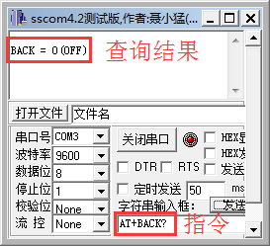

图表 8 查询回传

## 设置发送ID与查询发送ID

### 设置发送ID

指令格式：AT+TID=**********

参数*的取值范围0x0000000000 ~ 0xFFFFFFFFFF，五个字节

(AT+TID=0000000000 ~ AT+TID=FFFFFFFFFF)

这里的发送ID是无线电数据的标识，在频率一致情况下，只有发送ID与接收一致才能通讯。发送ID共5个字节，模块可以产生256的5次方个ID号，保证产品量产时ID号不重复。

同一个模块的发送ID与接收ID可以相同，也可以不同。

设置时，如果返回数据Y，则设置成功，如果返回数据N，则指令错误

举例说明

* 设置模块的发送ID为0x1234567890 指令：AT+TID=1234567890
* 设置模块的发送ID为0xABCDEF1234 指令：AT+TID=ABCDEF1234

### 查询发送ID

图表 9 查询发送ID

指令格式： AT+TID?

返回结果：TID = 0x5555555555

说明模块的发送ID是0x5555555555，模块出厂时的发送ID是0x5555555555，如 *图表 9 查询* 所示。

## 设置接收ID与查询接收ID

### 设置接收ID

指令格式：AT+RID=**********

参数*的取值范围0x0000000000 ~ 0xFFFFFFFFFF，五个字节

AT+RID=0000000000 ~ AT+RID=FFFFFFFFFF

这条指令与设置发送ID指令类似，不再重复表述，接收ID是用于与发送ID匹配，好比每个学生的学号。

### 查询接收ID

指令格式： AT+RID?

返回结果：RID = 0x5555555555

每个模块在出厂时，设置的接收ID与发送ID一致，都为0x5555555555

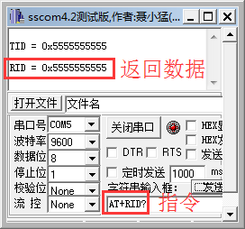

图表 10 查询接收ID

## 设置发送功率与查询发送功率

### 设置发送功率

指令格式：AT+POWER=**

参数**取值范围：0x00~0x0D (AT+POWER=00 ~ AT+POWER=0D)

通过本指令可以设置模块多达14种发射功率，每种发射功率下，模块消耗的电流不一样，发射功率越大，消耗的电流越大，反之越小。

图表 11 发送功率表

|  |  |  |  |  |  |
| --- | --- | --- | --- | --- | --- |
| 指令 | 功率 | 电流 | 指令 | 功率 | 电流 |
| AT+POWER=00 | +13dBm |  | **AT+POWER=07** | 0dBm |  |
| AT+POWER=01 | +10dBm |  | **AT+POWER=08** | -3dBm |  |
| AT+POWER=02 | +8dBm |  | **AT+POWER=09** | -6dBm |  |
| AT+POWER=03 | +7dBm |  | **AT+POWER=0A** | -10dBm |  |
| AT+POWER=04 | +5dBm |  | **AT+POWER=0B** | -18dBm |  |
| AT+POWER=05 | +4dBm |  | **AT+POWER=0C** | -30dBm |  |
| AT+POWER=06 | +2dBm |  |  |  |  |

### 查询发送功率

图表 12 查询发射功率

指令格式：AT+POWER?

返回结果：POWER = 00

模块在出厂时默认是最大功率，如果对距离

要求不高，可适当降低发送功率。

## 恢复默认值

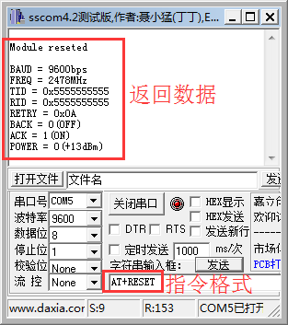指令格式：AT+RESET

图表 13 恢复默认值指令

返回数据：

Module reseted

BAUD = 9600bps

FREQ = 2478MHz

TID = 0x5555555555

RID = 0x5555555555

RETRY = 0x0A

BACK = 0(OFF)

ACK = 1(ON)

POWER = 0(+13dBm)

当用户在配置模块时，导致模块通信不正常，那么可以将一对模块的配置值恢复为默认值，默认值的参数如回复值一致，每个模块在出厂时的参数就是默认值。

## 查询版本信息

指令格式：AT+INF

返回相关的版本信息

## 测试发射功率

指令格式：AT+TEST

返回数据：提示进入发射功率模式，同时模块上LED闪烁；

当模块进入测试发射功率模式时，模块将以设置的频率与功率发射无线电信号，从频率仪上能观察到一个峰值波形，一般使用这条指令检测无线模块是否出现频偏。另外可以测试各个发射功率下的最大电流。